#– ## “Российский Университет Дружбы Народов #title:”Архитектура компьютеров” #subtitle: “Лабораторная работа №4” #author: “Хамдамова Айжана”

# 1 “Содержание”:

1. Цель работы
2. Ход работы
3. Самостоятельная работа
4. Вывод

# 2 Цель работы

Освоение процедуры компиляции и сборки программ, написанных на ассемблере NASM

# 3 Выполнение лабораторной работы

### 3.0.1 1.Сначала я создала каталог для работы с программами на языке ассемблера NASM:

mkdir ~/work/arch-pc/lab05 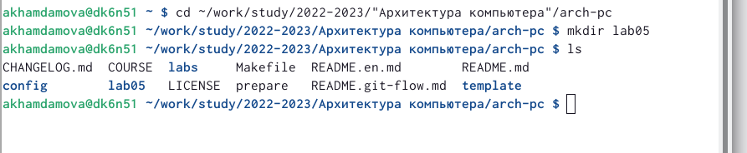 (но потом я не дочитав до конца всю лабораторную работу, сразу перешла в локальный репазиторий в каталог курса ~/work/study/2022-2023/“Архитектура компьютера”/arch-pc/labs/lab05/ и только в конце поняла,что не надо было) ### 2.Создаю текстовый файл с именем hello.asm и открываю этот файл с помощью текстового редактора gedit 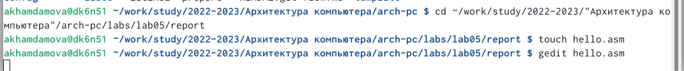 ### 3.И ввожу в него следующий текст: 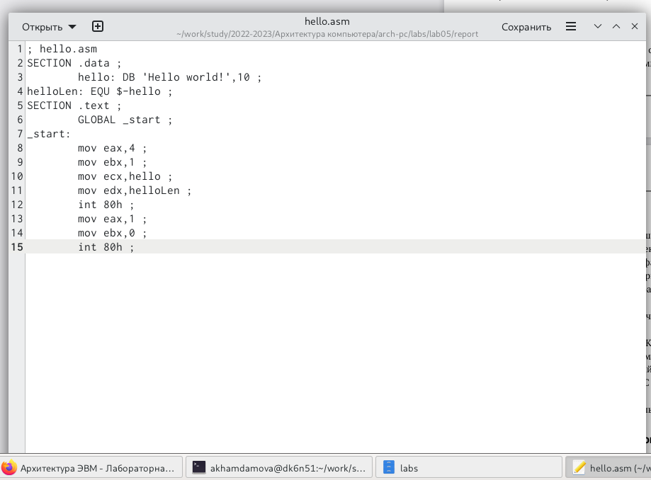 ### 4.NASM превращает текст программы в объектный код. Например, для компиляции приведённого выше текста программы «Hello World» необходимо написать: Шаг5  ### 5.Нужно выполнить следующую команду и проверить создались ли файлы: nasm -o obj.o -f elf -g -l list.lst hello.asm Шаг6 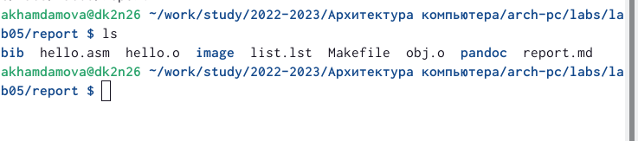 ### 6.Чтобы объектный файл передать на обработку компоновщику вводим след. команду: ld -m elf_i386 hello.o -o hello 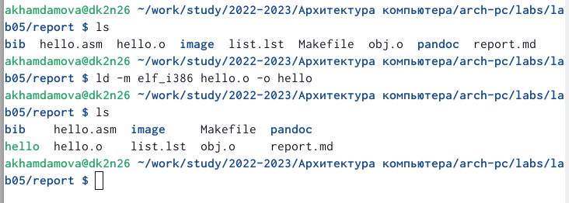 ### 7. Следующим шагом нужно ввести команду: *Ключ -o с последующим значением задаёт в данном случае имя создаваемого исполняемого файла.* ld -m elf_i386 obj.o -o main ##7/1 Запустить на выполнение созданный исполняемый файл, находящийся в текущем каталоге, можно, набрав в командной строке: ./hello 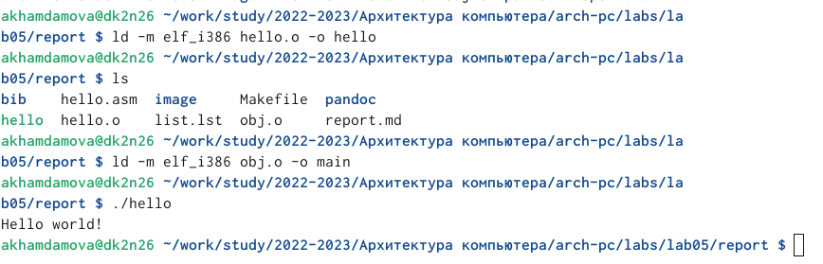

# 4 Самостоятельная работа

### 4.0.1 1) C помощью команды cp создайте копию файла hello.asm с именем lab5.asm

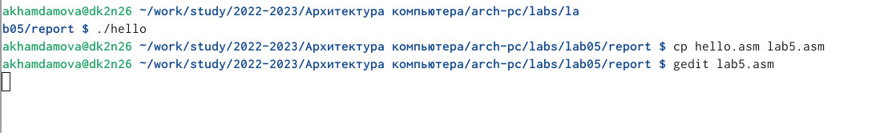 ### 2) С помощью текстового редактора вношуизменения в текст программы в файле lab5.asm так, чтобы вместо Hello world! на экран выводилась строка с вашими фамилией и именем. 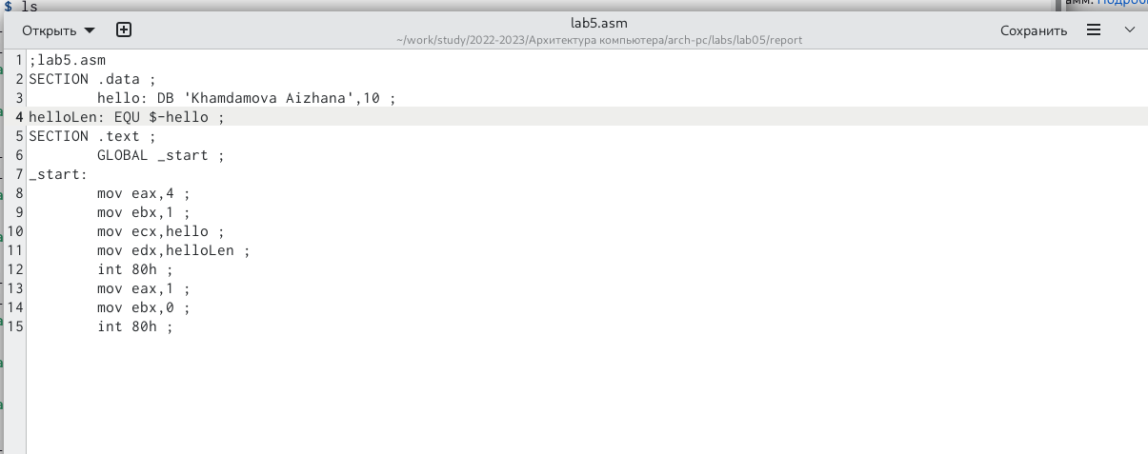 ### 3) Оттранслирую полученный текст программы lab5.asm в объектный файл. Затем выполняю компоновку объектного файла и запускаю получившийся исполняемый файл. 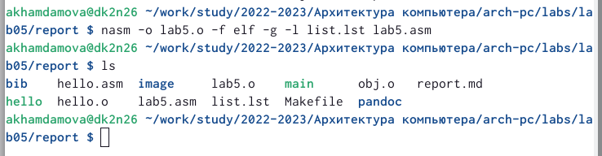 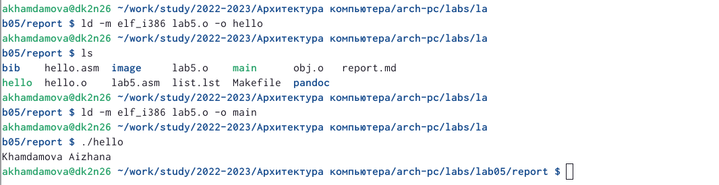 ### Затем я компилирую данный отчет в 3 форматаъ и отправляю все эти файлы в репозиторий github # Вывод: С помощью данной лабораторной работы Я смогла освоить процедуры компиляции и сборки программ, написанных на ассемблере NASM

::: {#refs}